实验报告

太阳能电池伏安特性的测量

【实验目的】
- 了解太阳能电池的工作原理及其应用
- 测量太阳能电池的伏安特性曲线

【实验原理】
1．太阳电池的结构
以晶体硅太阳电池为例，其结构示意图如图1 所示．晶体硅太阳电池以硅半导体材料制成大面积pn 结进行
工作．一般采用n+/p 同质结的结构，即在约10 cm×10 cm 面积的p 型硅片（厚度约500 μm）上用扩散法制作出一层很薄（厚度~0.3 μm）的经过重掺杂的n 型层．然后在n 型层上面制作金属栅线，作为正面接触电极．在整个背面也制作金属膜，作为背面欧姆接触电极．这样就形成了晶体硅太阳电池．为了减少光的反射损失，一般在整个表面上再覆盖一层减反射膜．
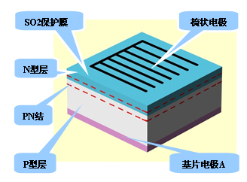
图一 太阳电池结构示意图
2．光伏效应
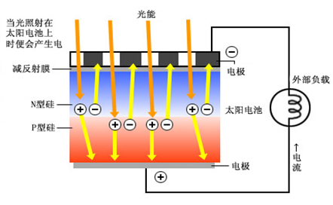
图二 太阳电池发电原理示意图
当光照射在距太阳电池表面很近的pn 结时，只要入射光子的能量大于半导体材料的禁带宽度Eg ，则在p
区、n 区和结区光子被吸收会产生电子–空穴对．那些在结附近n 区中产生的少数载流子由于存在浓度梯度而要扩散．只要少数载流子离pn 结的距离小于它的扩散长度，总有一定几率扩散到结界面处．在p 区与n 区交界面的两侧即结区，存在一空间电荷区，也称为耗尽区．在耗尽区中，正负电荷间形成一电场，电场方向由n区指向p 区，这个电场称为内建电场．这些扩散到结界面处的少数载流子（空穴）在内建电场的作用下被拉向p 区．同样，如果在结附近p 区中产生的少数载流子（电子）扩散到结界面处，也会被内建电场迅速被拉向n 区．结区内产生的电子–空穴对在内建电场的作用下分别移向n 区和p 区．如果外电路处于开路状态，那么这些光生电子和空穴积累在pn 结附近，使p 区获得附加正电荷，n 区获得附加负电荷，这样在pn 结上产生一个光生电动势．这一现象称为光伏效应（Photovoltaic Effect, 缩写为PV）．
3．太阳电池的表征参数
太阳电池的工作原理是基于光伏效应．当光照射太阳电池时，将产生一个由n 区到p 区的光生电流Iph．同
时，由于pn 结二极管的特性，存在正向二极管电流ID，此电流方向从p 区到n 区，与光生电流相反．因此，
实际获得的电流I 为
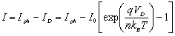 （1）
式中VD 为结电压，I0 为二极管的反向饱和电流，Iph 为与入射光的强度成正比的光生电流，其比例系数
是由太阳电池的结构和材料的特性决定的．n 称为理想系数（n 值），是表示pn 结特性的参数，通常在1~2
之间．q 为电子电荷，kB 为波尔茨曼常数，T 为温度．
如果忽略太阳电池的串联电阻Rs，VD 即为太阳电池的端电压V，则（1）式可写为
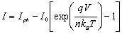 （2）
当太阳电池的输出端短路时，V = 0（VD ≈ 0），由（2）式可得到短路电流
即太阳电池的短路电流等于光生电流，与入射光的强度成正比．当太阳电池的输出端开路时，I = 0，由（2）
和（3）式可得到开路电压
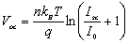 （3）
当太阳电池接上负载R 时，所得的负载伏–安特性曲线如图2 所示．负载R 可以从零到无穷大．当负载
Rm 使太阳电池的功率输出为最大时，它对应的最大功率Pm 为
（4）
式中Im 和Vm 分别为最佳工作电流和最佳工作电压．将Voc 与Isc 的乘积与最大功率Pm 之比定义为填
充因子FF，则
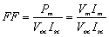 （5）
FF 为太阳电池的重要表征参数，FF 愈大则输出的功率愈高．FF 取决于入射光强、材料的禁带宽度、理
想系数、串联电阻和并联电阻等．
太阳电池的转换效率 η定义为太阳电池的最大输出功率与照射到太阳电池的总辐射能Pin 之比，即
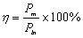（6） 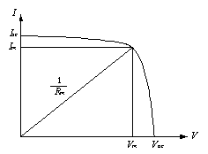
图三 太阳电池的伏–安特性曲线
4．太阳电池的等效电路
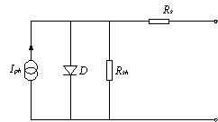
图四 太阳电池的等效电路图
太阳电池可用pn 结二极管D、恒流源Iph、太阳电池的电极等引起的串联电阻Rs 和相当于pn 结泄漏电
流的并联电阻Rsh 组成的电路来表示，如图3 所示，该电路为太阳电池的等效电路．由等效电路图可以得出太阳电池两端的电流和电压的关系为
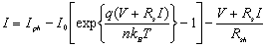 （7）
为了使太阳电池输出更大的功率，必须尽量减小串联电阻Rs，增大并联电阻Rsh．

【实验数据记录、实验结果计算】

◆实验中测得的各个条件下的电流、电压以及对应的功率的表格如下：
 | 60cm |  |  | 80cm |  |  | 80cm串联 |  |  | 80cm并联
 | 电流 | 电压 | 功率 | 电流 | 电压 | 功率 | 电流 | 电压 | 功率 | 电流 | 电压 | 功率
1 | 0.53 | 112.1 | 59.41 | 0 | 90 | 0 | 0.30 | 62.7 | 18.81 | 0.70 | 140.8 | 98.56
2 | 1.49 | 102.9 | 153.3 | 0.43 | 86.1 | 37.02 | 1.87 | 60.7 | 113.5 | 1.70 | 132.5 | 225.2
3 | 2.39 | 96.2 | 229.9 | 1.47 | 77.2 | 113.4 | 3.31 | 59.3 | 196.3 | 2.67 | 122.9 | 328.1
4 | 3.28 | 88.4 | 289.9 | 2.47 | 68.8 | 169.9 | 4.77 | 57.4 | 273.8 | 3.76 | 112.4 | 422.6
5 | 4.24 | 82.5 | 349.8 | 2.94 | 65.5 | 192.6 | 6.30 | 55.4 | 349.0 | 4.73 | 102.1 | 482.9
6 | 4.76 | 77.4 | 368.4 | 3.57 | 61.3 | 218.8 | 7.78 | 53.0 | 412.3 | 5.49 | 93.6 | 513.9
7 | 5.30 | 72.9 | 386.4 | 4.12 | 57.8 | 238.1 | 9.36 | 50.3 | 470.8 | 5.97 | 88.8 | 530.1
8 | 5.59 | 70.6 | 394.7 | 4.77 | 53.2 | 253.8 | 10.8 | 46.2 | 499.0 | 6.22 | 85.0 | 528.7
9 | 5.85 | 67.5 | 394.9 | 5.24 | 50.0 | 262 | 11.95 | 43.7 | 522.2 | 6.51 | 81.8 | 532.5
10 | 6.27 | 63.9 | 400.7 | 5.51 | 48.2 | 265.6 | 12.57 | 42.1 | 529.2 | 6.87 | 79.1 | 543.4
11 | 6.59 | 61.5 | 405.3 | 5.69 | 46.7 | 265.7 | 13.16 | 41.1 | 540.9 | 7.18 | 76.9 | 552.1
12 | 6.78 | 60.2 | 408.2 | 5.90 | 45.2 | 266.7 | 13.70 | 40.0 | 548.0 | 7.35 | 74.9 | 550.5
13 | 6.96 | 58.9 | 410.0 | 6.06 | 43.7 | 264.8 | 14.20 | 38.9 | 552.4 | 7.44 | 73.6 | 547.6
14 | 7.11 | 57.7 | 410.2 | 6.49 | 41.1 | 266.7 | 15.00 | 37.1 | 556.5 | 7.50 | 72.3 | 542.2
15 | 7.26 | 56.5 | 410.2 | 6.90 | 38.0 | 262.2 | 15.43 | 35.9 | 553.9 | 7.59 | 70.7 | 536.6
16 | 7.37 | 55.3 | 407.6 | 7.55 | 32.8 | 248.2 | 15.83 | 34.3 | 543.0 | 7.92 | 65.3 | 517.2
17 | 7.76 | 52.3 | 405.8 | 7.91 | 28.8 | 227.8 | 16.04 | 33.4 | 535.7 | 8.11 | 60.6 | 491.5
18 | 8.12 | 50.1 | 406.8 | 8.17 | 23.7 | 193.6 | 16.43 | 31.3 | 514.3 | 8.31 | 54.4 | 452.1
19 | 8.48 | 44.6 | 378.2 | 8.38 | 18.0 | 150.8 | 16.7 | 29.1 | 486.0 | 8.43 | 50.0 | 421.5
20 | 8.68 | 39.5 | 342.9 | 8.56 | 12.8 | 109.6 | 16.85 | 27.0 | 455.0 | 8.56 | 45.2 | 386.9
21 | 8.83 | 34.8 | 307.3 | 8.73 | 7.90 | 68.97 | 17.01 | 25.2 | 428.7 | 8.70 | 39.9 | 347.1
22 | 9.06 | 25.5 | 231.0 | 8.99 | 0 | 0 | 17.32 | 22.7 | 393.2 | 8.79 | 34.9 | 306.8
23 | 9.27 | 15.4 | 142.8 |  |  |  | 17.52 | 20.1 | 352.2 | 8.89 | 30.3 | 269.4
24 | 9.40 | 8.5 | 79.9 |  |  |  | 17.68 | 17.3 | 305.9 | 9.02 | 22.3 | 201.1
25 | 9.68 | 0 | 0 |  |  |  | 17.76 | 16.1 | 285.9 | 9.15 | 14.7 | 134.5
26 |  |  |  |  |  |  | 18.69 | 0 | 0 | 9.22 | 8.3 | 76.53
27 |  |  |  |  |  |  |  |  |  | 9.36 | 0 | 0
28
29
30
表1

- 根据以上数据作出各个条件下太阳能电池的伏安特性曲线
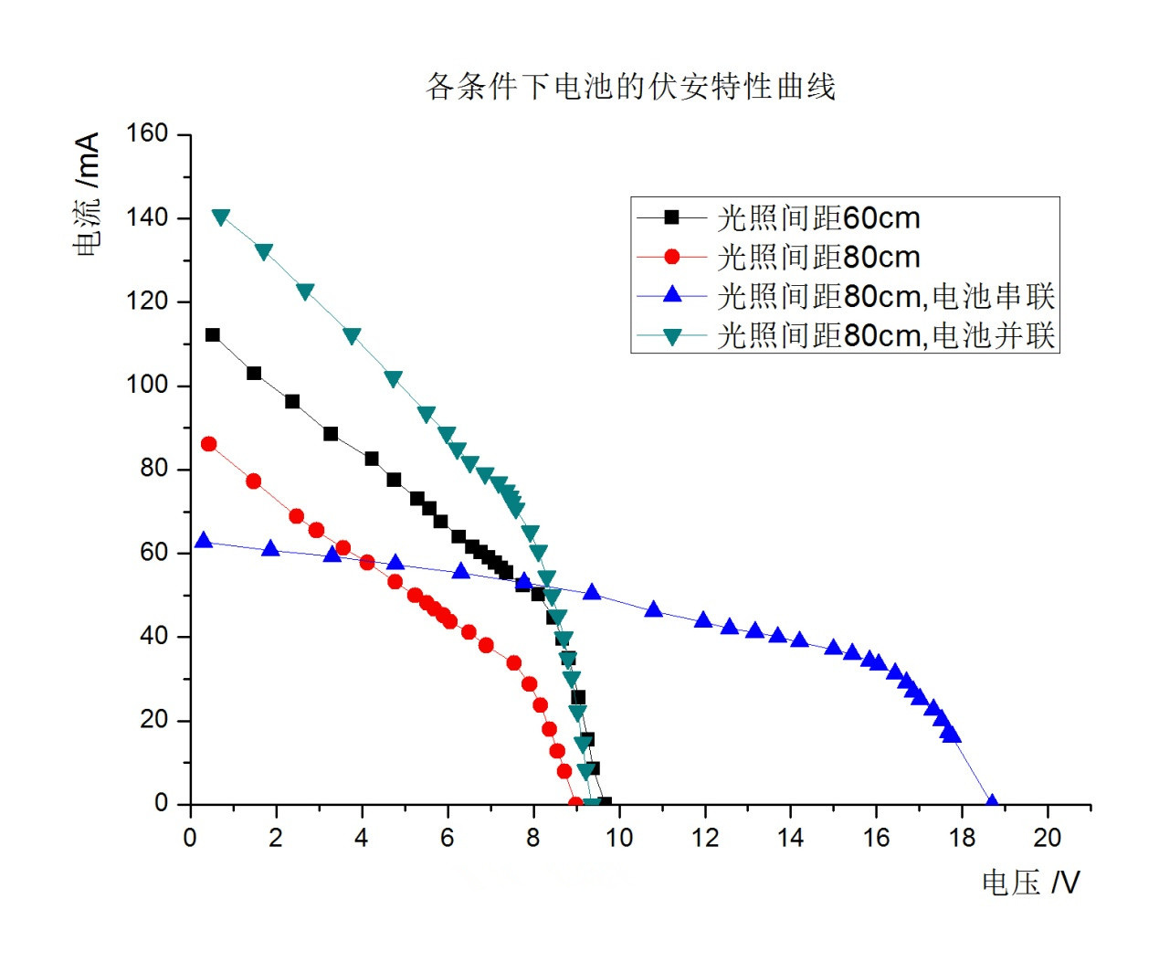

- 各个条件下，光伏组件的输出功率P随负载电压V的变化
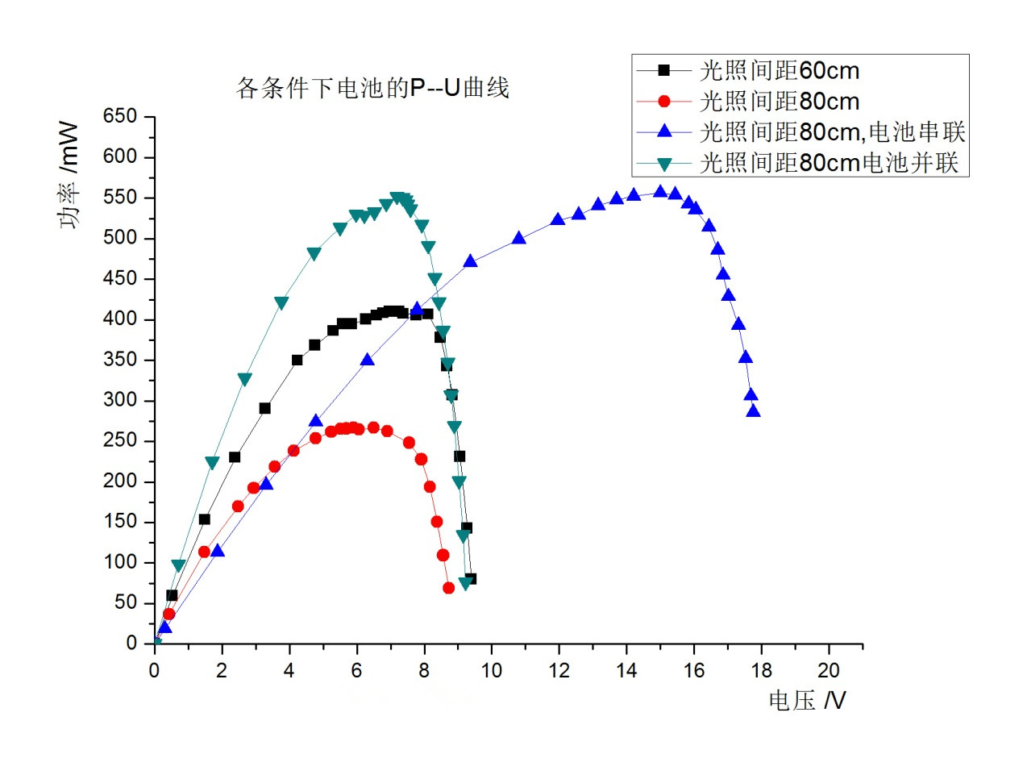
【对实验结果中的现象或问题进行分析、讨论】

◆各个条件下太阳能电池的伏安特性曲线图的分析与讨论
从图中的曲线可以明显看出：
- 光照距离越近，也即是光强越大，电池产生的电动势越大（但不能断定是否有上界）；
- 研究电动势的大小，两个电池并联，电动势几乎不变，电池串联，电动势大致增大一倍；
- 研究电池电阻的大小，在I-V图里，函数线越陡，电阻越小，函数线越平坦，电阻越大。在图中可以看出：串联电池使得电池的总电阻倍增，而并联使得电池的总电阻减小；光照强度越大，电池的电阻越小（但应有下界），光照强度越大，电池的电阻越大。
- 研究电池的短路电流（这里以图中的各个最大电流作为短路电流），电池的并联使得短路电流增大，串联使得短路电流减小（这是由于内阻串并联的原因）；光照强度越大，短路电流越大，光照强度越小，短路电流越小（从太阳能电池的原理可知：光照强度决定了光生电流的大小，从而决定了短路电流和电动势的大小）。

◆各个条件下输出功率P随负载电压V的变化曲线图的分析与讨论
1. 虽然各个曲线不是特别平滑，但对于最大输出功率的测量还是很成功的，因为在每条曲线的最高点附近所测量的数据点都足够多，这样对最大功率的估计的准确度有很好的帮助。
2. 研究个条件下的最大功率的大小，可以看出：双电池供电（不论是串联还是并联）都会提高电池总输出功率；光照强度越大，输出功率也越大，光照强度越小，输出功率也越小。
3. 研究达到最大功率时的电压$U_{m}$，从图中可以看出：光照强度越大，$U_{m}$也就越大，光照强度越小，$U_{m}$相对偏小；电池并联对$U_{m}$的改变不大，而电池串联会明显加大$U_{m}$（个人认为这跟电池电阻在总电路中的比重有关）。

◆各个量的统计

 | $I_{sc}$/mA | $U_{oc}$/V | $P_{m}$/mW | $I_{m}$/mA | $U_{m}$/v | $R_{m}$/欧 | FF
60cm | 112.1 | 9.68 | 410.2 | 57.7 | 7.11 | 123.2 | 0.378
80cm | 86.1 | 8.99 | 266.7 | 45.2 | 5.90 | 130.5 | 0.345
80cm串联 | 62.7 | 18.69 | 556.5 | 37.1 | 15.0 | 404.3 | 0.475
80cm并联 | 140.8 | 9.36 | 552.1 | 76.9 | 7.18 | 93.4 | 0.419

说明：
- 由于本组成员在做实验时的疏忽，并未直接测量各个条件下的短路电流，在这里以测量电压最小时的电流作为短路电流；
- 由于这里的短路电流是测量电压最小时的电流，所以由函数特性可知，真正的短路电流比这里的$I_{sc}$要大，由此使得最终的FF值比理论值偏大；

分析：
- 从测得的FF数据可以看出，太阳能电池的填充因子并不大，这也使得太阳能电池的实际转换效率比较低，所以提高FF是太阳能电池研发的一个重要方向；
- 从$R_{m}$的比较可以看出，光照越强，则$R_{m}$偏小，但应该有一个下界，串联使得$R_{m}$大大增大，而并联使得$R_{m}$有所减小；
- 关于$P_{m}$和$U_{m}$的比较已在前面做出了分析。

【附页】
- 可以看出，我在实验原理的这一部分基本copy了网上的预习资料，此部分实际上并非自己的东西（对于其他同学也不是），于是我特意将实验原理的部分的字体缩小，以减小实验的篇幅，并将重点放在了原理后面的各个部分。
- 《大学物理实验》在本实验部分里并未设置思考题（其他的实验都设置了），我觉得一个实验如果仅仅是做了而不去深入思考，那仅仅是练手而已，几乎等于白做。所以在这里给出一些自己对该实验的一些思考。
△ 在实际测量电流和电压的数据点时，如何把握在$P_{m}$附近点的测量？
这是一个十分实际的问题，它直接关系到最后$P_{m}$的值，如果在$P_{m}$附近的数据点测量得比较少（比如只有一两个点），那么对$P_{m}$的估计会有很大的误差；相反，如果在$P_{m}$附近的数据点测得比较多，使得P-U曲线的顶峰上有比较多的数据点，那么对$P_{m}$的估计是十分准确的。于是，我们应该在测量数据接近$P_{m}$点时意识到应该在该区域加密数据的测量。
那么如何判断$P_{m}$会出现在哪个区域呢？在正式测量开始之前先对测量范围内的几个U、I点进行测量，由此可由二分逼近法得到一个$P_{m}$的大概区域，这个区域一般在1V到2V宽比较适合。接下来测量数据时，当测量点进入该区域时，根据实际情况缩小测量间隔，在该区域里多测几组数据，出了该区域之后再加宽测量间距。
△ 关于万用表示数显示问题
该实验中的万用表在测量数据时，最后以为总是跳跃不停，究其原因，我认为不是万用表自己的问题，而是太阳能电池本身产生的电流不是绝对稳定所造成的。
对于不断跳跃的尾数，老师建议的方法是：同时按下电流表和电压表的hold键，记下对应的两个数。可以知道，万用表的尾数的跳跃范围在3到5左右，也就是说瞬间前后的按下hold键所测得的数据可能相差了0.05V或0.5mA，所以在实际测量数据时，数据点的间隔至少应该是0.1V或0.5mA，否则测量的数据是没有意义的。其实实际上如果测量数据的间距真有如此小，那在Origin上的两点也几乎完全重合。

【感想】

先来说说自己在做这个实验时的情况吧。我不敢说我做实验是不是有一种什么状态在影响我（想运动员的状态起伏一样），但今天的实验状态真的不是很好。自己到了实验室才发现自己精心做的实验预习报告丢在了寝室，不得不出去再打印一份。在老师讲解实验的各个细节时，我承认自己也没有专心听讲，虽然自己预习了这个实验，但是由于没专心听讲，导致我们小组在实验开始时不知所措。后来我们加快了进度，并与对面的小组一起做了电池的串联和并联环节。最后为了得到最好的数据，我们小组又重做了60cm和80cm。但是我们忘记了实验的一个重要的细节，就是$I_{sc}$的直接测量。

对于这个疏忽，我想我应该承担责任。我敢说我在当天是认认真真预习了这个实验的，不管是书还是网上的资料，我都认真的学习过，对于$I_{sc}$测量当然也没放过。但是在测量数据时，我就是忘记了$I_{sc}$的直接测量法，我以为$I_{sc}$就是函数线在I轴上的截距。这导致我的同组同学张家鹏和我一样的错误。

我甚至想到了要篡改实验数据，但我觉得应该勇敢面对自己的错误，勇于承认，才能真正汲取教训，才能在以后的实验中不凡同样的低级错误。

在这个实验中我也得到了很多东西，我急子比较性，总是希望尽快完成自己的任务，然而最近这两次实验，我都是做到了最后关门的时刻。这不是因为自己手笨，而是因为自己在实验数据的测量中进行了多次的重复，自己希望用时间去换取最好的数据，做出漂亮的实验报告。这也就是我放下自己的性子，认认真真投入实验之中，而不是惦记着做完实验之后我要去干什么别的事。

在实验过程中，助教老师在各个方面给与我们小组指点，例如在数据点最密的地方，测量间隔也至少有1mA… 在最后发现我们小组没测量$I_{sc}$时，虽然很无奈，但是老师还是然我们用最大电流作为$I_{sc}$弥补…

最后，我由衷地感谢助教老师在实验中给我的各种帮助！

